Національний технічний університет України
«Київський політехнічний інститут»
Факультет інформатики і обчислювальної техніки
Кафедра обчислювальної техніки

Лабораторна робота №4
«Статистичне прийняття рішень»

Виконав:
Студент групи ІВ-71
Мазан Я. В.
Залікова книжка №7109
Перевірив:
доцент Марковський О. П.

м. Київ
2018 р.
Варіант: f₀(y) = E(λ₀), f₁(y) = E(λ₁), прийняття рішення за критерієм Неймана-
Пірсона
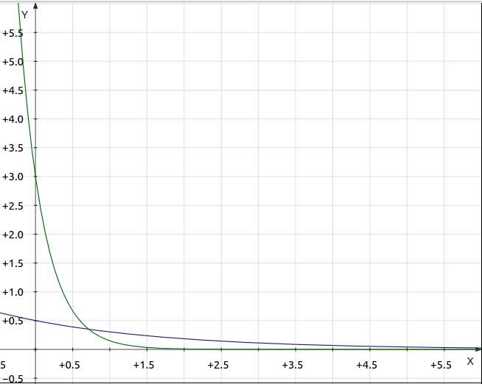
Теоретичні розрахунки:

За критерієм Неймана-Пірсона маємо:

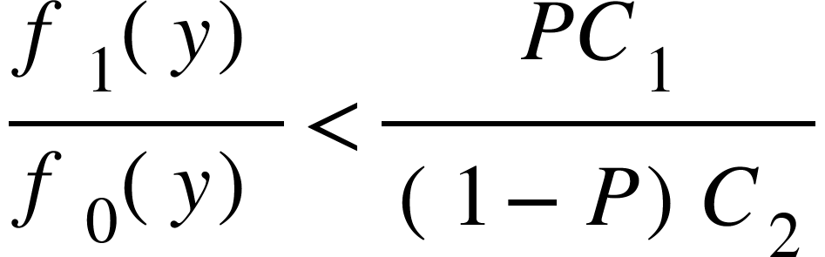

Позначу умову в правій частині нерівності як k для компактності запису розрахунків:
E(λ0)
E(λ1)
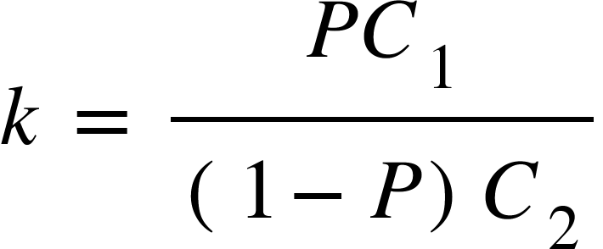

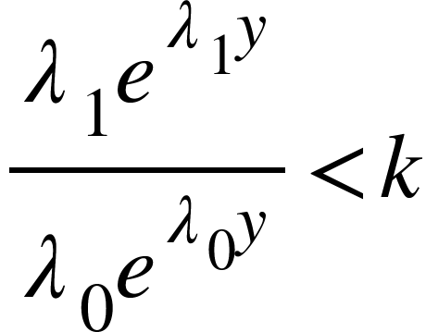
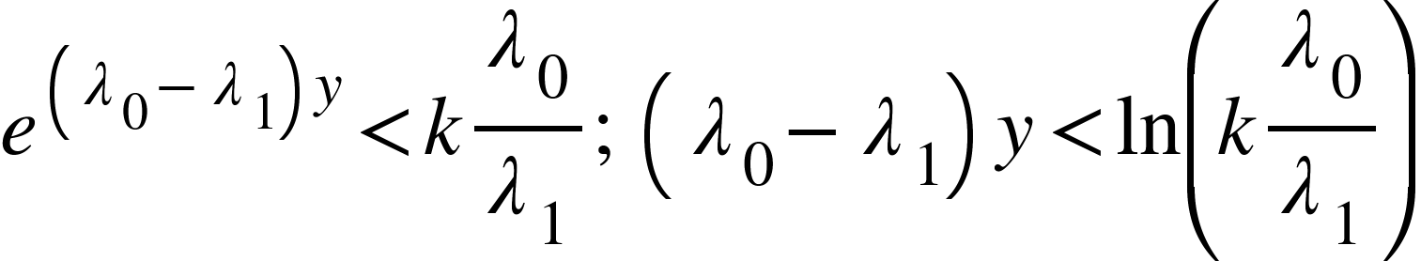
Маємо два випадки: 1) λ₀ > λ₁ та 2) λ₀ < λ₁. У випадку 2 маємо ділення нерівності на від’ємне число, тому її знак змінюється

Кінцевий метод прийняття рішення:

У випадку λ₀ > λ₁:

Приймаємо гіпотезу E(λ₀), якщо 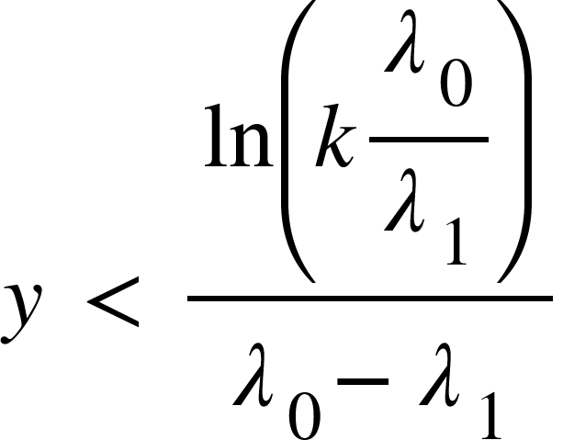, інакше – гіпотеза E(λ₁)
У випадку λ₀ < λ₁:
Приймаємо гіпотезу E(λ₀), якщо 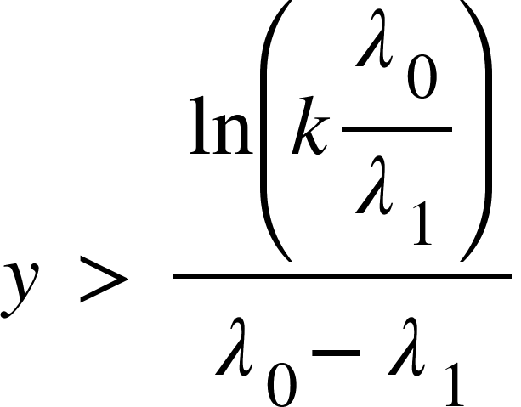, інакше – гіпотеза E(λ₁)

Код програми:

public class Main {
public static void main(String[] args) {
ExpDistr zero = new ExpDistr(0.5);
ExpDistr one = new ExpDistr(3);
ChoiceMaking choose = new ChoiceMaking(zero,one,0.4,1,1);
choose.make_choice();
choose.test();
}
}
import java.util.Random;
public class ExpDistr {
private double lambda;
private Random generator;
public ExpDistr(double lambda) {
this.lambda = lambda;
generator = new Random();
}
public double nextNum() {
double r = generator.nextDouble();
return -1.0/lambda * Math.log(1-r);
}
public double lambda() {
return lambda;
}
public double definite_integral(double start, double end) {
return Math.exp(-lambda*start)-Math.exp(-lambda*end);
}
}
public class ChoiceMaking {
private ExpDistr distr_0;
private ExpDistr distr_1;
private enum criterias {zero_less_one, zero_greater_one};
private double priory_probability;
private int c_1;
private int c_2;
private double min_distr_0;
private double max_distr_0;
private double min_distr_1;
private double max_distr_1;
public ChoiceMaking(ExpDistr zero, ExpDistr one, double P, int C1, int C2){
distr_0 = zero;
distr_1 = one;
priory_probability = P;
c_1 = C1;
c_2 = C2;
}
public void make_choice() {
double k = priory_probability * c_1 / ((1-priory_probability) * c_2);
criterias cases = distr_0.lambda() < distr_1.lambda() ? criterias.zero_less_one : criterias.zero_greater_one;
double a = Math.log(k * distr_0.lambda() / distr_1.lambda()) / (distr_0.lambda() - distr_1.lambda());
if (a < 0)
a = 0;
switch (cases) {
case zero_less_one : {
min_distr_0 = a;
max_distr_0 = Double.POSITIVE_INFINITY;
min_distr_1 = 0;
max_distr_1 = a;
System.out.println("Range for choosing E(λ0): y ∈ [" + a + "; +inf];");
System.out.println("Range for choosing E(λ1): y ∈ [0; " + a + "];");
System.out.println("Type I error probability: p1 = " + distr_0.definite_integral(0,a));
System.out.println("Type II error probability: p2 = " + distr_1.definite_integral(a, Double.POSITIVE_INFINITY));
break;
}
case zero_greater_one : {
min_distr_0 = 0;
max_distr_0 = a;
min_distr_1 = a;
max_distr_1 = Double.POSITIVE_INFINITY;
System.out.println("Range for choosing E(λ0): y ∈ [0; " + a + "];");
System.out.println("Range for choosing E(λ1): y ∈ [" + a + "; +inf];");
System.out.println("Type I error probability: p1 = " + distr_0.definite_integral(a, Double.POSITIVE_INFINITY));
System.out.println("Type II error probability: p2 = " + distr_1.definite_integral(0,a));
break;
}
}
}
public void test() {
int numbers_num = 1000;
double[] generated_0 = new double[numbers_num];
double[] generated_1 = new double[numbers_num];
int errors_1_num = 0;
int errors_2_num = 0;
for (int i = 0; i < numbers_num; i++) {
generated_0[i] = distr_0.nextNum();
generated_1[i] = distr_1.nextNum();
if ((generated_0[i] > max_distr_0) || (generated_0[i] < min_distr_0))
errors_1_num++;
if (generated_1[i] > max_distr_1 || generated_1[i] < min_distr_1)
errors_2_num++;
}
System.out.println("Experimentally defined error type I probability: p1 = " + (double)errors_1_num/numbers_num);
System.out.println("Experimentally defined error type II probability: p2 = " + (double)errors_2_num/numbers_num);
}
}
Тестування програми для λ₀ = 3, λ₁ = 0.5, P = 0.5, C₁ = C₂ = 1:
